Zakres rzeczowy robót posadzkowych

w postępowaniu nr WEZ.271.2.64.2017 dotyczącym wyboru wykonawcy robót posadzkowych pomieszczeń w budynku Szkoły Podstawowej nr 1 przy ul. Narutowicza 10 w Świnoujściu.

Sala 1/9 i 1/7 na parterze budynku szkoły :
- rozbiórka istniejącej nawierzchni z wykładziny dywanowej, rozbiórka listew przypodłogowych pcv, naprawa istniejącego podłoża betonowego – wyrównanie, masa samopoziomująca, szlifowanie, położenie paneli Tarkett Large Planks kolor Natural o wym. 22,5 x 121,9 cm lub paneli Forbo w 60078 light rustic oak o wym. 120 x 20 cm z wykończeniem listwami przypodłogowymi rdzeniowymi TS 100 lif – trwały rdzeń z HDF przystosowany do wklejenia paska wykładziny, montaż klejem termotopliwym. Kolor listwy dopasowany do paneli podłogowych.
Zamówienie obejmuje wywóz materiałów z remontu na składowisko odpadów.
Wszystkie użyte materiały powinny posiadać atesty, aprobaty techniczne, atesty higieniczne.
Wymiary sali nr 1/9: 2,94 m (ściana okienna) x 6,10 m = 17,93 m2.
Wymiary sali nr 1/7: 4,0 m (ściana okienna) x 6,10 m = 24,40 m2.

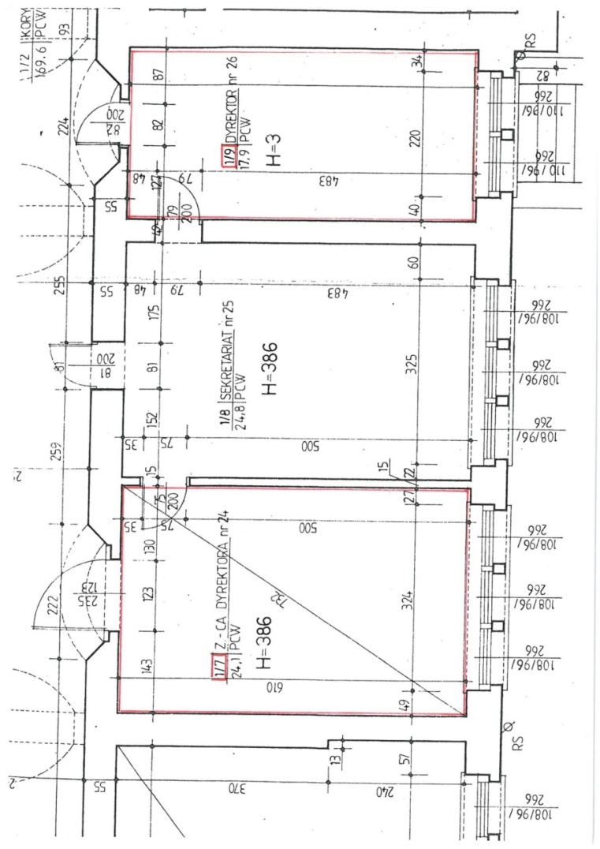
Rys.1. Pomieszczenie 1/7 i 1/9 .

Pomieszczenie klasowe nr 23 położone na parterze szkoły: pow. 50,40 m2
- rozbiórka istniejącej nawierzchni rulonowej pcv, rozbiórka ćwierćwałka przy listwie podłogowej, naprawa istniejącego podłoża betonowego – wyrównanie, masa samopoziomująca, szlifowanie, położenie wykładziny podłogowej rulonowej o szerokości 2 m, łączenia zgrzewane w kolorze dopasowanym do koloru wykładziny. Wykładzina homogeniczna, Marmoleum real kolor 3174 sahara, grubość nie mniejsza niż 2,50 mm, wymagane własności antyalergiczne, w 100 % z naturalnych składników. Wykończenie ćwierćwałkiem dopasowanym kolorystycznie do istniejącej listwy przypodłogowej.
Zamówienie obejmuje wywóz materiałów z remontu na składowisko odpadów.
Wszystkie użyte materiały powinny posiadać atesty, aprobaty techniczne, atesty higieniczne.

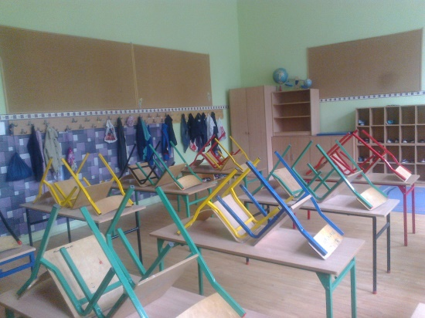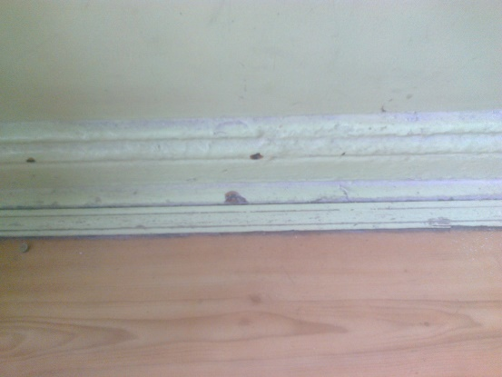
Fot.1. Pomieszczenie klasowe nr 23 Fot. 2. Listwa podłogowa istniejąca.

Zamówienie obejmuje wywóz materiałów z remontu na składowisko odpadów.
Wszystkie użyte materiały powinny posiadać atesty, aprobaty techniczne, atesty higieniczne.

